Aprob:
Director al IMSP SCTO
___________ Ștepa Serghei

ANUNȚ DE PARTICIPARE
privind achiziționarea
Porți metalice și grati geamuri conform necesităților IMSP Spitalul Clinic de
Traumatologie și Ortopedie pentru anul 2023.
prin procedura de achiziție valoare mică
- Denumirea autorității contractante:
Instituția Medico-Sanitară Publică Spitalul Clinic de Traumatologie și Ortopedie.
- IDNO: 1003600150598
- Adresa: Municipiul Chișinău bd. Ștefan cel Mare 190
- Numărul de telefon/fax: (022) 24-23-30
- Adresa de e-mail și de internet a autorității contractante: achizitii.imspscto@gmail.com
- Adresa de e-mail sau de internet de la care se va putea obține accesul la documentația de atribuire: documentația de atribuire este anexată în cadrul procedurii în SIA RSAP
- Tipul autorității contractante și obiectul principal de activitate (dacă este cazul, mențiunea că autoritatea contractantă este o autoritate centrală de achiziție sau că achiziția implică o altă formă de achiziție comună)
- Procedura a fost inclusă în planul de achiziții publice a autorității contractante (Da/Nu): DA
Link-ul către planul de achiziții publice publicat: https://scto.imsp.md/sericiul-achizitii-publice/
Cumpărătorul invită operatorii economici interesați, care îi pot satisface necesitățile, să participe la procedura de achiziție privind livrarea/prestarea/executarea următoarelor bunuri /servicii/lucrări:
Codul CPV
Nr. | Denumirea materialelor | Descriere,cerinţe, specificaţii | U/M | Cantitatea
 | Poartă auto-portantă cu contragreutate cu portiță pietonală integrată model „Lux”  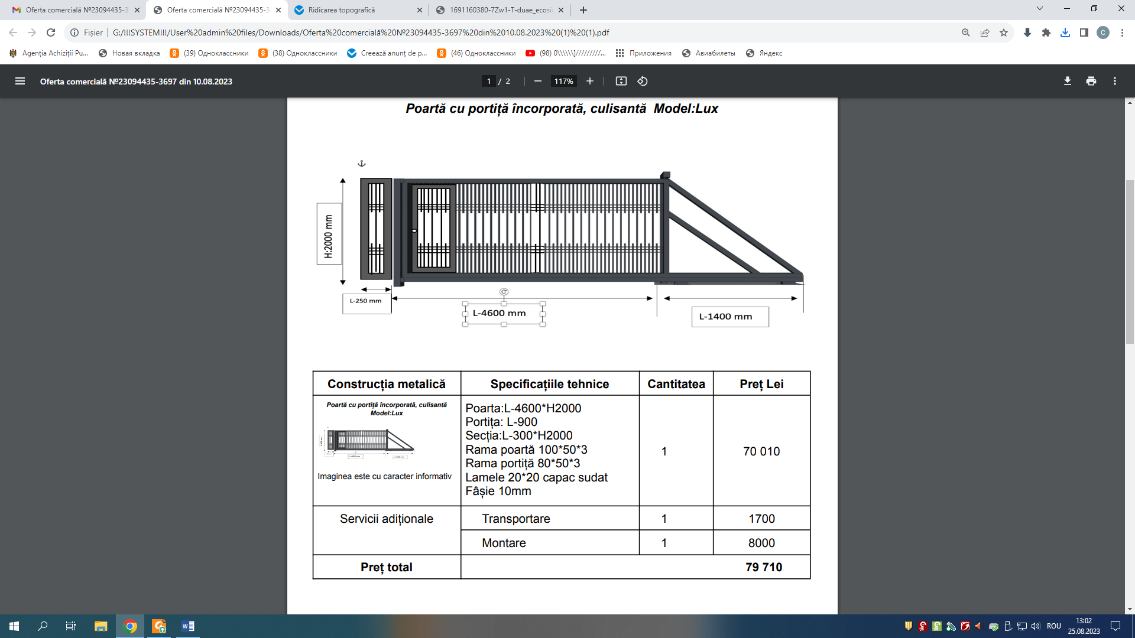 | Dimensiuni:  - Înălțime poartă autoportantă (H): 2000 mm  - Lățime poartă autuportantă (Ld): 4600 mm  - Lățime contragreutate (Lc): 1400 mm  - Lățime portiță pietonală (Lp): 900 mm  Specificații tehnice:  - Rama poartă auto-portantă și brațe contragreutate: profil metalic 100x50x3 mm  - Rama portiță pietonală: profil metalic 80x50x3mm  - Pilon din interiorul ramei porții auto-portante: profil metalic 80x50x3 mm  - Pilon cu funcția de opritor: profil metalic 80x80x3 mm  - Elementul vertical L: profil metalic 80x80x3 mm  - Lamele verticale: profil metalic 20x20x1,5 mm cu capac metalic sudat  - Distanța dintre lamele verticale (partea de sus și de jos): 50 mm  - Distanța dintre lamele verticale (în partea de mijloc): 120 mm  - Elemente orizontale (3 sus și 3 jos): fâșie metalică L=1 0 mm  - Straturi de acoperire a metalului: soluție anti corozivă plus grund plus vopsea  - Culoare vopsea: Antracit  - Lacăt manual - 1 buc.  - Broască pentru lacăt - 1 buc.  - Mânere standarte - 2  Servicii:  - Betonări: Lungime 1400 mm, Lățime 400 mm, Adâncime 800 mm;  - Montare poartă  - Transportare | buc | 1
 | Poartă batantă cu portiță pietonală integrată model „Orizontală cu fâșie metalică”  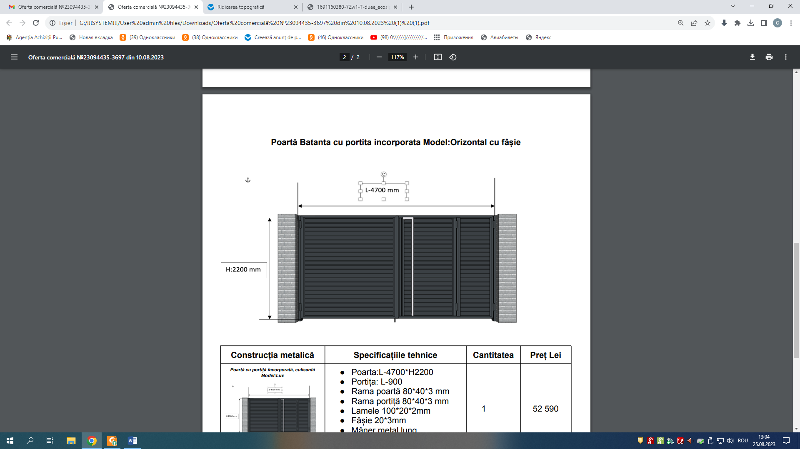 | Dimensiuni:  - Înălțime (H): 2000 mm  - Lățime totală (Lt): 400 mm  - Lățime portiță pietonală (Lp): 900 mm  Specificații tehnice:  - Rama poartă batantă: profil metalic 80x40x3 mm  - Rama portița pietonală: 80x40x3 mm  - Umplutură: Lamele din profil metalic 80x20x1,5 mm  - Distanța dintre lamele: 20 mm  - Elemente între lamele: fâșie metalică 20x3 mm  - Straturi de acoperire a metalului: soluție anti corozivă plus grund plus vopsea  - Culoare vopsea: Antracit  - Sisteme de fixare în piloni din beton: dibluri 130 mm - 8 buc.  - Balamale: 6 buc  - Zăvor: 1 buc  - Opritor: 1 buc.  - Lacăt manual - 1 buc.  - Broască pentru lacăt - 1 buc.  - Mâner din inox dreptunghiular H 1950 mm - 2 buc.  - Deschidere în interior  Servicii:  - Montare poartă  - Transportare | buc | 1
 | Gratii geam | Specificații tehnice:  - Rama gratii: profil metalic 1,90m x1,15m  - Prut drept 10 mm  - Fâșie metalică 20x2 mm  - Elemente decor C - 11 cm  - Sistem fixare: bolturi  - Straturi de acoperire a metalului: soluție anti corozivă plus grund plus vopsea  - Culoarea negru | buc | 6
 | Gratii geam | Specificații tehnice:  - Rama gratii: profil metalic 1,50mx1,50m  - Prut drept 10 mm  - Fâșie metalică 20x2 mm  - Elemente decor C - 11 cm  - Sistem fixare: bolturi  - Straturi de acoperire a metalului: soluție anti corozivă plus grund plus vopsea  - Culoarea negru | buc | 2
 | Gratii geam | Specificații tehnice:  - Rama gratii: profil metalic 1,60m x0.80m  - Prut drept 10 mm  - Fâșie metalică 20x2 mm  - Elemente decor C - 11 cm  - Sistem fixare: bolturi  - Straturi de acoperire a metalului: soluție anti corozivă plus grund plus vopsea  - Culoarea cafeniu | buc | 8
 | 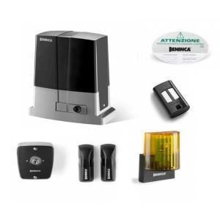 | - Kit de automatizare BFT pentru porți CULISANTE Deimos A600  - Unitatea de antrenare - 1 buc.  - Unitate de control și control radio (încorporată) - 1 buc.  - Senzori de securitate - 1 set  - Lampă de semnalizare - 1 buc.  - Telecomandă - 2 buc.  - Șină metalică zimțată 5 m  - Cablaje electrice inclusiv materiale | buc | 1
 | 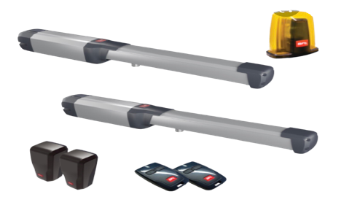 | - Kit de automatizare BFT pentru porți BATANTE Phobos BT A40  - Braț dreapta cu comutare în modul manual – 1 buc.  - Braț stânga cu comutare în modul manual – 1 buc.  - Unitate de control – 1 buc.  - Placa de control radio – 1 buc.  - Telecomanda – 1 buc.  - Cheie deblocare – 2 buc.  - Lampă de semnalizare – 1 buc.  - Senzori de siguranță – 1 set. | buc | 1
Valoarea estimată totală 257000,00 lei fără TVA
Informaţie financiară: Sursa de finanţare: Compania Natională de Asigurări în Medicină
- În cazul în care contractul este împărțit pe loturi un operator economic poate depune oferta (se va selecta): Pentru toate loturile.
- Admiterea sau interzicerea ofertelor alternative: nu se admite
- Termenii și condițiile de livrare/prestare/executare solicitați: din momentul semnarii contractului în decurs de 20 de zile, DDP - Franco destinație vămuită.
- Termenul de valabilitate a contractului : 31.12.2023.
- Contract de achiziție rezervat atelierelor protejate sau că acesta poate fi executat numai în cadrul unor programe de angajare protejată (după caz): Nu
- Prestarea serviciului este rezervată unei anumite profesii în temeiul unor acte cu putere de lege sau al unor acte administrative (după caz):
- Scurta descriere a criteriilor privind eligibilitatea operatorilor economici care pot determina eliminarea acestora și a criteriilor de selecție; nivelul minim (nivelurile minime) al (ale) cerințelor eventual impuse; se menționează informațiile solicitate (DUAE, documentație):

Nr. | Denumirea documentului/cerinţelor | Cerinţe suplimentare | Obl.
 | Cerere de participare | Completată conform anexei nr. 7 din Documentația standard pentru realizarea achizițiilor publice de bunuri și servicii aprobată prin Ordinul Ministerului Finanțelor nr. 115 din 15.09.2021, confirmată prin aplicarea semnăturii electronice ofertantului; | da
 | Declarație privind valabilitatea ofertei | Completată conform anexei nr. 8 din Documentația standard pentru realizarea achizițiilor publice de bunuri și servicii aprobată prin Ordinul Ministerului Finanțelor nr. 115 din 15.09.2021, confirmată prin aplicarea semnăturii electronice a ofertantului; | da
 | Propunerea tehnică (specificații tehnice) | Completată conform anexei nr. 22 din Documentația standard pentru realizarea achizițiilor publice de bunuri și servicii aprobată prin Ordinul Ministerului Finanțelor nr. 115 din 15.09.2021, confirmată prin aplicarea semnăturii electronice a ofertantului; | da
 | Propunerea financiară (specificații de preț) | Completată conform anexei nr. 23 din Documentația standard pentru realizarea achizițiilor publice de bunuri și servicii aprobată prin Ordinul Ministerului Finanțelor nr. 115 din 15.09.2021, confirmată prin aplicarea semnăturii electronice a ofertantului; | da
 | Document Unic de Achiziții European (DUAE) | Completat conform formularului standard al Documentului unic de achiziții European, aprobat prin Ordinul Ministerului Finanțelor nr. Din 2020, confirmat prin aplicarea semnăturii electronice a ofertantului; | da
 | Dovada înregistrării persoanei juridice, în conformitate cu prevederile legale din țara în care ofertantul este stabilit | Certificat/Decizie de înregistrare a întreprinderii sau Extras din Registrul de Stat al Persoanelor Juridice (operatorul economic nerezident în Republica Moldova va prezenta documente din țara de origine care dovedesc forma de înregistrare/atestare ori apartenența din punct de vedere profesional) – copie – confirmat prin aplicarea semnăturii electronice a ofertantului; | da
 | Raportul financiar/Situația financiară | Declarație care va include informația privind numele, prenumele și codul personal sau, după caz, informația privind denumirea companiei și IDNO al fondatorului/fondatorilor operatorului economic ofertant, confirmat prin aplicarea semnăturii electronice a ofertantului; | da
 | Certificat privind lipsa sau existența restanțelor față de bugetul public național | Eliberat de Serviciul Fiscal de Stat (valabil la data deschiderii ofertelor, în conformitate cu modelul stabilit de Serviciul Fiscal de Stat al Republicii Moldova), confirmat prin aplicarea semnăturii electronice a ofertantului. În cazul operatorilor economici nerezidenți ai Republicii Moldova, se va prezenta un certificat/document analogic (valabil la data deschiderii ofertelor, în conformitate cu modelul stabilit de autoritățile competente din străinătate), confirmat prin aplicarea semnăturii electronice a ofertantului; | da
 | Certificat de atribuire a contului bancar | Copie – confirmată prin aplicarea semnăturii electronice a ofertantului; | da
 | DECLARAŢIE DE ELIGIBILITATE | Anexa nr. 2 la Regulamentul cu privire la achizițiile  publice de valoare mică | da
 | Experiență în domeniu minim 5 ani | Experiență în domeniu 5 ani | da
 | La solicitare operatorii economici vor prezenta mostre în termen de trei zile | La solicitare operatorii economici vor prezenta mostre în termen de trei zile. | da
- Motivul recurgerii la procedura accelerată (în cazul licitației deschise, restrînse și al procedurii negociate), după caz: nu este cazul
- Tehnici și instrumente specifice de atribuire (dacă este cazul specificați dacă se va utiliza acordul-cadru, sistemul dinamic de achiziție sau licitația electronică):
- Condiții speciale de care depinde îndeplinirea contractului (indicați după caz): nu
- Criteriul de evaluare aplicat pentru adjudecarea contractului: cel mai mic preț per lot și în conformitate cu criteriile de atribuire, stabilite de către autoritatea contractantă
- Factorii de evaluare a ofertei celei mai avantajoase din punct de vedere economic, precum și ponderile lor:
Nr. d/o | Denumirea factorului de evaluare | Ponderea%
1 | Cel mai mic preț per lot și în conformitate cu criteriile de atribuire, stabilite de către autoritatea contractantă
- Termenul limită de depunere/deschidere a ofertelor: Data: conform platformei SIA RSAP
- Adresa la care trebuie transmise ofertele sau cererile de participare:
Ofertele sau cererile de participare vor fi depuse electronic prin intermediul SIA RSAP
- Termenul de valabilitate a ofertelor: 60 zile
- Locul deschiderii ofertelor: SIA RSAP
- Ofertele întîrziate vor fi respinse.
- Persoanele autorizate să asiste la deschiderea ofertelor:
Ofertanții sau reprezentanții acestora au dreptul să participe la deschiderea ofertelor, cu excepția cazului cînd ofertele au fost depuse prin SIA “RSAP”.
- Limba sau limbile în care trebuie redactate ofertele sau cererile de participare: Limba de stat – Română
- Data transmiterii spre publicare a anunțului de participare: Data: conform platformei SIA RSAP
36.În cadrul procedurii de achiziție publică se va utiliza/accepta:
Denumirea instrumentului electronic | Se va utiliza/accepta sau nu
depunerea electronică a ofertelor sau a cererilor de participare | Se va utiliza
sistemul de comenzi electronice | Se va utiliza
facturarea electronică | Se va utiliza
plățile electronice | Se va utiliza
- Persoană de contact: 078913550
- Alte informații relevante: Certificat de garanție – min. 24 luni de la momentul instalării.

Conducătorul grupului de lucru: Coșpormac Igor ______________________

